**LB-802林格曼数码测烟望远镜**

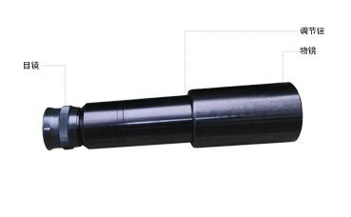

**产品介绍：**

   LB-802数码测烟望远镜将各国通用的标准林格曼烟气浓度图缩制在一块玻璃上，从而对烟气黑度进行监测。将在望远镜目镜中看到或由数码照相机拍摄到的烟气与林格曼烟气浓度图直接作对比，确定烟气的黑度等级。由于体积小巧，携带方便，使烟气黑度的测试变得快速、简便，使监测工作的准确度得到提高。

**中华人民共和国环境保护行业标准：** HJ/T 398-2007

**产品参数：**  
1.林格曼黑度等级： 0到5级  
2.望远镜视角放大率： 10倍  
3.望远镜观测距离： 10～1000米  
4.物镜通光孔径： 50毫米  
5.观测误差不大于： 0.5级  
6.分划面摄像倍率： 2X

7.目镜：左右旋转用来矫正屈光度，使林格曼图像清晰。  
8.调节钮：左右旋转使观测物体清晰成像

**青岛路博环保提供该仪器的售后及技术支持！**